LO PÚBLICO Y LO PRIVADO
Hay cosas que hacemos en privado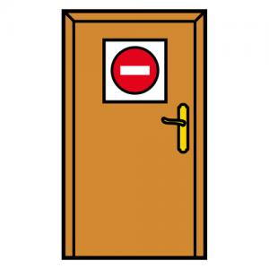, en nuestras casas, con las personas más cercanas, que nos son permitidas hacer sin molestar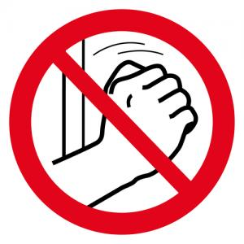 o perjudicar a nadie, pero que, sin embargo, no son aptas para realizar cuando estamos en grupo,  con más gente, es decir, en público , porque resultan incómodas y desagradables para los demás. Por ejemplo en casa seguramente me dejan poner los pies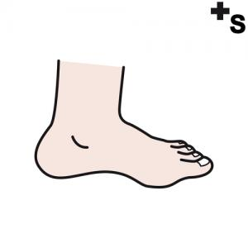 en alto cuando veo la tele o estoy en el sofá, pero en el colegio eso está mal visto porque somos muchos y debemos estar bien sentados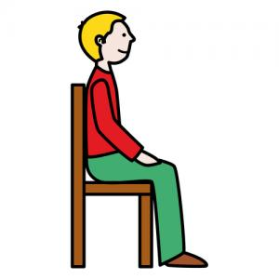.
Por este motivo debemos aprender a diferenciar ambas: las que podemos hacer en público y las que solo debemos hacer en privado.
Hoy he aprendido a diferenciar entre lo público y lo privado y eso está bien.
Para recordar bien por qué debo hacerlo puedo leerme de vez en cuando la siguiente lista y repetirme las siguientes palabras: “Tengo que aprender que cosas puedo hacer en público y cuales no y sí las puedo hacer en privado”:
- Para ser más feliz.
- Para agradar a los demás.

